|  |
| --- |
| МИНОБРНАУКИ РОССИИ |
| Федеральное государственное бюджетное образовательное учреждение высшего образования **«МИРЭА − Российский технологический университет»**  **РТУ МИРЭА** |

**Институт информационных технологий (ИИТ)**

**Кафедра** [**математического обеспечения и стандартизации информационных технологий**](https://online-edu.mirea.ru/course/index.php?categoryid=54) **(МОСИТ)**

**ОТЧЕТ ПО ПРАКТИЧЕСКОЙ РАБОТЕ**

по дисциплине «Тестирование и верификация программного обеспечения»

Команда № 6

Состав: Зенцова Е. Д, Каушина А. В.

**Практическое занятие № 1**

|  |  |  |  |
| --- | --- | --- | --- |
| Студент группы ИНБО-01-17 | *ИКБО-50-23, Каушина А.В.*  *ИКБО-50-23, Зенцова Е.Д.* | (подпись) | |
| Преподаватель | *Ильичев Г.П.* | (подпись) | |
| Отчет представлен | « » сентября 2025 г. | |  | |

Москва 2025 г.

**Техническое задание (ТЗ)**

**Введение**

Программа "Калькулятор участка" представляет собой десктопное приложение с графическим интерфейсом. Она предназначена для выполнения расчетов, связанных с земельными участками, включая определение площади, стоимости участка, перевода площади в сотки, расчета максимальной площади застройки и стоимости ограждения.

Области применения:

* Недвижимость и оценка имущества
* Планирование строительства
* Ландшафтный дизайн и благоустройство:
* Сельское хозяйство и землевладение
* Образовательные цели

**Основания для разработки**

Разработка программы "Калькулятор участка" была инициирована в ответ на потребность в простом и доступном инструменте для выполнения расчетов, связанных с земельными участками. Проект направлен на упрощение и ускорение процесса принятия решений в области управления земельными ресурсами, а также на повышение точности расчетов за счет минимизации человеческого фактора.

Исходные документы:

* Документация Python и Tkinter
* Методические рекомендации по определению стоимости земельных участков

**Назначение разработки**

Программа предназначена для автоматизации расчётов параметров земельного участка, что позволит:

• Сократить время расчёта стоимости, площади и других характеристик участка по сравнению с ручными вычислениями.

• Исключить ошибки при вычислении площади, стоимости и параметров ограждения.

• Обеспечить наглядное представление результатов расчётов (площадь, стоимость, максимальная площадь застройки).

• Предоставить удобный интерфейс для работы с различными типами расчётов (площадь, сотки, стоимость, ограждение, застройка).

**Требования к программе**

**Функциональные требования**

* Вычисление площади по заданным длине и ширине (в метрах)
* Конвертация площади из квадратных метров в сотки
* Вычисление общей стоимости на основе площади и стоимости квадратного метра.
* Расчёт допустимой площади застройки (30% от общей площади).
* Вычисление стоимости ограждения по периметру участка и цене за метр.
* Выбор команды через выпадающее меню для активации соответствующей формы ввода.
* Отображение результатов расчётов в текстовом формате.
* Динамическое обновление интерфейса при выборе команды.

**Требования к надежности**

* При некорректном вводе данных (пустые поля, текст вместо числа, отрицательные значения) программа не завершается аварийно, а выдаёт сообщение об ошибке.
* Ошибки обработки данных (например, деление на ноль, ввод нечисловых значений) должны перехватываться обработчиками исключений.
* Программа должна сохранять работоспособность при любых пользовательских ошибках во вводе данных.
* В случае возникновения ошибок программа должна предоставлять пользователю возможность продолжить работу без перезапуска.
* Логика расчётов должна гарантировать, что полученные результаты всегда корректны для введённых значений.

**Условия эксплуатации**

* Операционная система: Windows 7/8/10/11, Linux, MacOS
* Минимальные системные требования: процессор 1 ГГц и выше; оперативная память 512 МБ; дисковое пространство не менее 100 МБ; экран с разрешением от 1024×768.
* Обязательное наличие интерпретатора Python версии 3.6 и выше
* Наличие библиотеки tkinter в составе Python

**Требования к совместимости**

* Совместимость с операционными системами семейства Windows, Linux, MacOS
* Поддержка кодировки UTF-8 для корректного отображения символов
* Независимость от дополнительного программного обеспечения (кроме Python)

**Требования к интерфейсу**

**Основные элементы интерфейса**

Главное окно с заголовком «Калькулятор участка».

Выпадающий список для выбора команды:

«1» — расчет стоимости участка;

«2» — перевод площади в сотки;

«3» — расчет стоимости по площади и цене за кв.м;

«4» — расчет максимальной площади застройки;

«5» — расчет стоимости ограждения.

Текстовые поля для ввода параметров (длина, ширина, площадь, стоимость). Поля должны быть активными и доступны для ввода только числовых значений.

Кнопка «Рассчитать» — заметная, расположена в нижней части окна, активируется нажатием мыши.

Область для отображения результата должна иметь увеличенный шрифт (не менее 12 pt) и быть расположена под кнопкой.

Все сообщения об ошибках должны отображаться в отдельном диалоговом окне с информативным текстом.

Интерфейс должен поддерживать работу в стандартных разрешениях экрана (от 1024×768).

**Критерии приемки**

* Успешное выполнение не менее 95 % тест-кейсов (проверка корректных и некорректных вводов).
* Корректный расчет площади, стоимости и других параметров в пределах допустимой погрешности (не более 0.01).
* Программа устойчива к ошибкам ввода и не завершает работу аварийно.
* Интерфейс отображается корректно на поддерживаемых ОС (Windows, Linux, macOS).
* Время отклика программы на действие пользователя не превышает 1 секунды.

**Требования к документации**

**Обязательная документация**

* Запрос пользователя с описанием требуемой системы
* Техническое описание программы
* Техническое задание
* Исходный код с соответствующими комментариями

**Порядок контроля и приемки**

**Методы тестирования**

* Функциональное тестирование всех элементов интерфейса
* Тестирование корректности вычислений
* Тестирование обработки ошибок и исключительных ситуаций
* Тестирование пользовательского интерфейса на удобство использования

**Приемочные испытания**

* Проверка на соответствие техническому заданию
* Тестирование на различных операционных системах
* Проверка работы при различных разрешениях экрана
* Оценка удобства интерфейса целевой аудиторией

**Этапы и сроки разработки**

1. Проектирование архитектуры приложения – 1 день
2. Разработка графического интерфейса – 2 дня
3. Реализация логики вычислений – 2 дня
4. Реализация обработки ошибок и исключений – 1 день
5. Тестирование и отладка программы – 2 дня
6. Написание документации – 1 день

Общий срок разработки: 9 рабочих дней

**Дополнительная документация на программный продукт «Конвертер величин»**

* 1. **Руководство пользователя**

**Обзор приложения**

«Калькулятор участка» — это графическое приложение для выполнения расчетов, связанных с земельными участками. Оно поддерживает следующие функции:

* Расчет площади участка по длине и ширине.
* Перевод площади из квадратных метров в сотки.
* Расчет стоимости участка по площади и стоимости 1 кв.м.
* Определение максимальной площади застройки (30% от площади участка).
* Расчет стоимости ограждения по периметру.

Приложение позволяет вводить данные в поля ввода, выбирать команду из списка и получать результат в удобном виде.

**Установка и запуск**

Требования: Python 3.x с установленной библиотекой Tkinter (обычно входит в стандартную поставку Python).

Запуск:

* Сохраните код в файл main.py.
* Выполните команду python main.py в терминале или двойным щелчком по файлу.
* Откроется окно программы.

**Интерфейс пользователя**

* Меню выбора команды: список с номерами 1–5 (описание каждой команды отображается под меню).
* Поля ввода: зависят от выбранной команды (например, для команды 1 — «Длина» и «Ширина»).
* Кнопка «Рассчитать»: выполняет расчет и отображает результат.
* Раздел результата: показывает вычисленное значение.
* Окна ошибок: при некорректном вводе (пустое поле, текст вместо числа, отрицательные значения) программа сообщает пользователю об ошибке и предлагает исправить данные.

**Примеры использования**

Расчет площади участка:

* Выберите команду «1».
* Введите длину = 20, ширину = 15.
* Нажмите «Рассчитать».
* Результат: «Площадь: 300.00 кв.м».

Перевод в сотки:

* Выберите команду «2».
* Введите площадь = 1500.
* Нажмите «Рассчитать».
* Результат: «Участок: 0.15 соток».

Стоимость участка:

* Выберите команду «3».
* Введите площадь = 500, стоимость кв.м = 2000.
* Нажмите «Рассчитать».
* Результат: «Стоимость: 1000000.00 руб».

Максимальная площадь застройки:

* Выберите команду «4».
* Введите длину = 40, ширину = 30.
* Результат: «Макс. Площадь застройки: 360.00 кв.м».

Стоимость ограждения:

* Выберите команду «5».
* Введите длину = 25, ширину = 15, стоимость метра ограждения = 500.
* Результат: «Стоимость ограждения: 20000.00 руб».

**Советы**

* Вводите только положительные числа.
* При ошибке программа не закроется, а покажет сообщение с подсказкой.
* Для повторного расчета можно просто заменить значения и нажать «Рассчитать» снова.

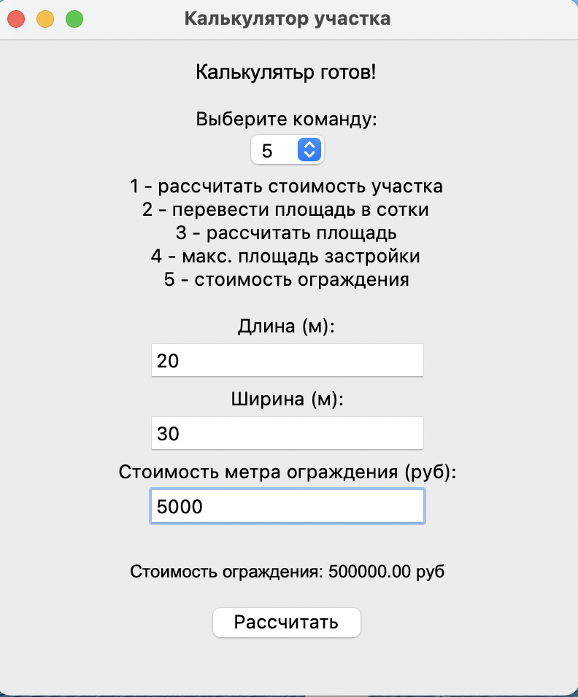

Рисунок 1 - Интерфейс

**Описание внесенных ошибок**

1. Ошибка в интерфейсе – опечатка в названии программы. Способ обнаружения – открыть программу



Рисунок 2 - демонстрация ошибки

2. Ошибка в интерфейсе – перепутаны местами описание команд 1 и 3. Способ обнаружения – выбрать одну из этих команд.

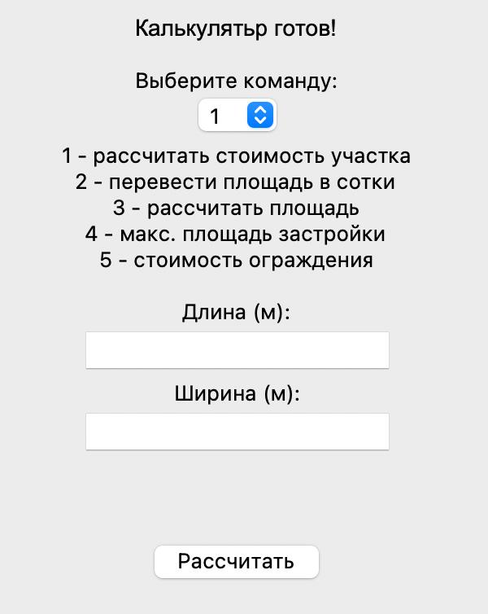

Рисунок 3 - демонстрация ошибки

3. Логическая ошибка – неправильный перевод площади в сотки. Вместо этого считается перевод в гектары. Способ обнаружения – перепроверка подсчётов вручную.

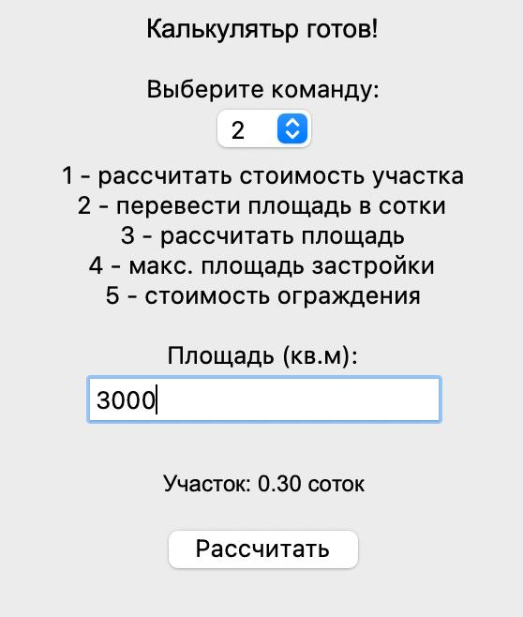

Рисунок 4 - демонстрация ошибки

4. Синтаксическая ошибка – ошибка при подсчёте площади (результат не отображается, так как в программе действие выполняется неверно). Способ обнаружения – ввод любых значений для 1 команды и нажатие кнопки «Рассчитать».

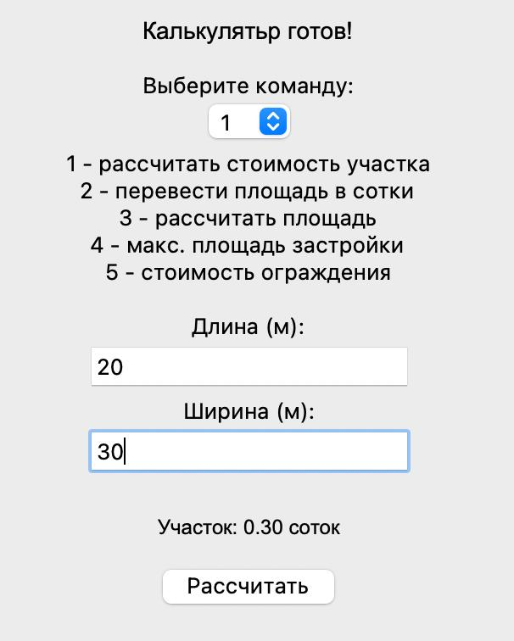

Рисунок 5 - демонстрация ошибки

5. Логическая ошибка – некорректный вывод стоимости участка. Способ обнаружения – ввод любых значений для 3 команды и нажатие кнопки «Рассчитать».

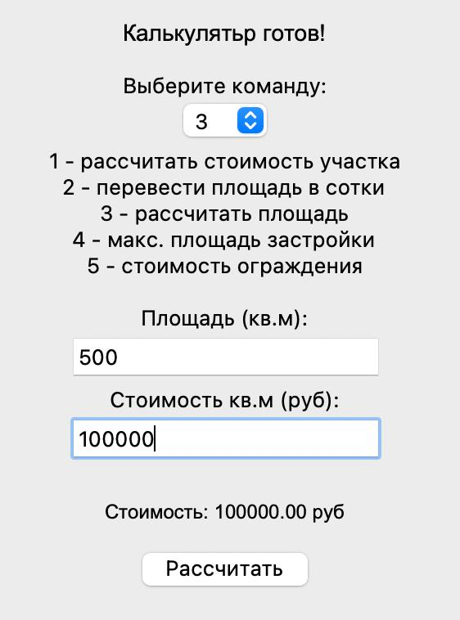

Рисунок 6 - демонстрация ошибки

**Анализ технического задания ПП другой команды (gr1)**

В данном ТЗ были объединены разделы «Введение» и «Основания для разработки», что не соответствует ГОСТу и создает трудности для понимания проекта. В разделе «Требования к программе» отсутствует достаточно полное описание требований к надежности и условий эксплуатации и требований к совместимости. Также в техническом задании отсутствуют разделы «Критерии приемки», «Требования к документации», «Порядок контроля и приёмки», что делает его неполным и недостаточным для передачи в разработку. Таким образом, можно сделать вывод, что переданная нам документация является полной и не соответствует требованиям.

**Результаты тестирования ПП другой команды**

1. Проверка корректности регистрации стажера

Описание: убедиться, что пользователь может успешно зарегистрироваться в системе при вводе корректного ключа.

Предварительные условия: пользователь не зарегистрирован в системе, ему выдан корректный ключ.

Шаги выполнения:

А) После получения ключа ввести ключ

Б) Ввести информацию о себе (фамилия, имя, отчество, скиллы, резюме в формате, описанном в ТЗ)

Ожидаемый результат: вывод сообщения о завершении регистрации и вывод меню команд, доступным стажеру (Мои задачи, Моя группа, Моя информация).

Фактический результат: зацикливание программы на этапе прикрепления резюме.

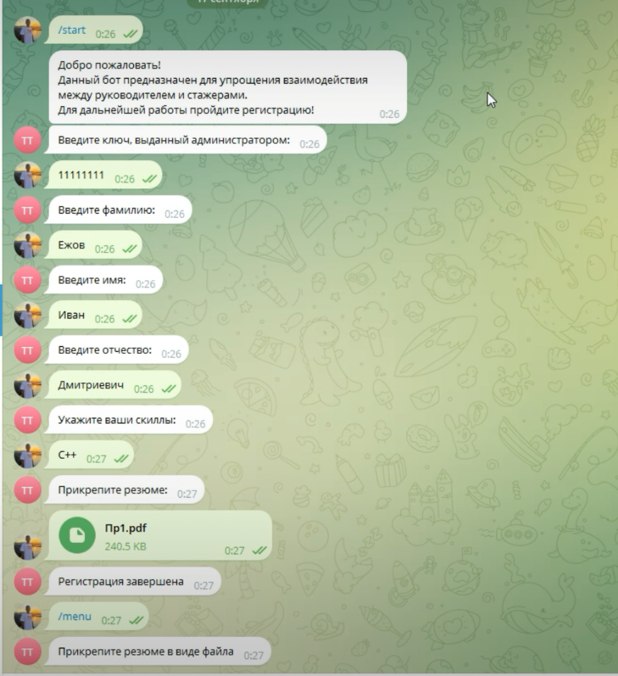

Рисунок 7 - ошибка 1

Ошибка является критической, так как регистрация стажеров – одна из основных функций приложения.

2. Смена личных данных администратора

Описание: убедиться, что администратор может корректно изменить свои личные данные и не нарушить целостность работы программы.

Предварительные условия: пользователь зарегистрирован в системе и имеет роль администратора.

Шаги выполнения:

А) Нажатие кнопки «Профиль»

Б) Нажатие кнопки «Изменить»

В) Выбор любой из опций изменения фамилии, имени или отчества

Г) Ввод новых данных

Ожидаемый результат: Сообщение об успешном изменении данных, вывод новых данных профиля, корректный возврат в меню команд администратора.

Фактический результат: корректное изменение данных, возврат в меню команд суперадминистратора.

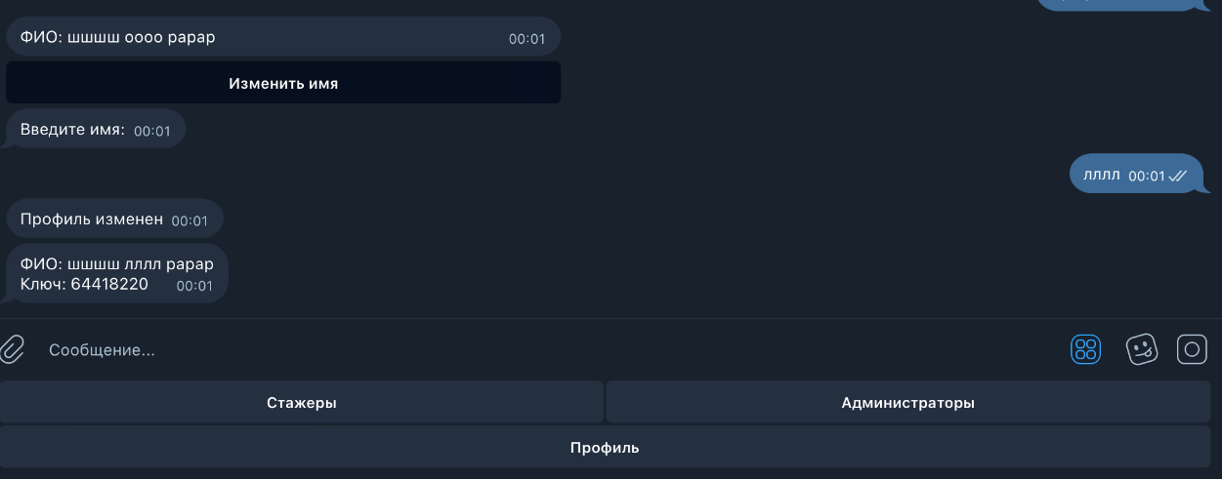

Рисунок 8 - ошибка 2

Ошибка является средней по значимости, так как при попытке перезапуска бота возвращается корректное меню администратора.

3. Отправление сообщения стажёрам

Описание: убедиться, что имеется возможность корректно отправлять стажерам сообщения.

Предварительные условия: пользователь зарегистрирован в системе и имеет роль администратора, нет стажёров в системе.

Шаги выполнения:

А) Нажатие кнопки «Стажеры»

Б) Нажатие кнопки «Отправить сообщение стажёрам»

В) Ввод текста сообщения

Г) Выбор стажёра из списка и нажатие кнопки «Далее»

Ожидаемый результат: ошибка отправки (предупреждение), так как адресат не указан.

Фактический результат: Вывод сообщения об успешной отправке сообщения (сообщение отправлено в никуда).

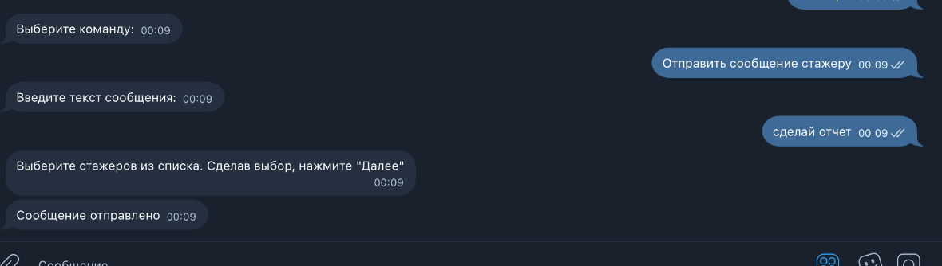

Рисунок 9 - ошибка 3

Ошибка является незначительной, так как не нарушает работу системы.

4. Создание задачи для стажёра

Описание: убедиться, что корректно добавляются задачи для стажёров.

Предварительные условия: пользователь зарегистрирован в системе и имеет роль администратора, нет стажёров в системе.

Шаги выполнения:

А) Нажатие на кнопку «Задачи»

Б) Нажатие на кнопку «Создать задачу»

В) Ввод названия задачи

Г) Выбор стажера из списка и нажатие «Далее»

Д) Ввод описания задачи в сообщении

Е) Указание сроков выполнения задачи

Ж) Указание формата отчета о выполнении

Ожидаемый результат: предупреждение о том, что стажёр для задачи не выбран.

Фактический результат: Успешное создание задачи без стажера и вывод ее полного описания.

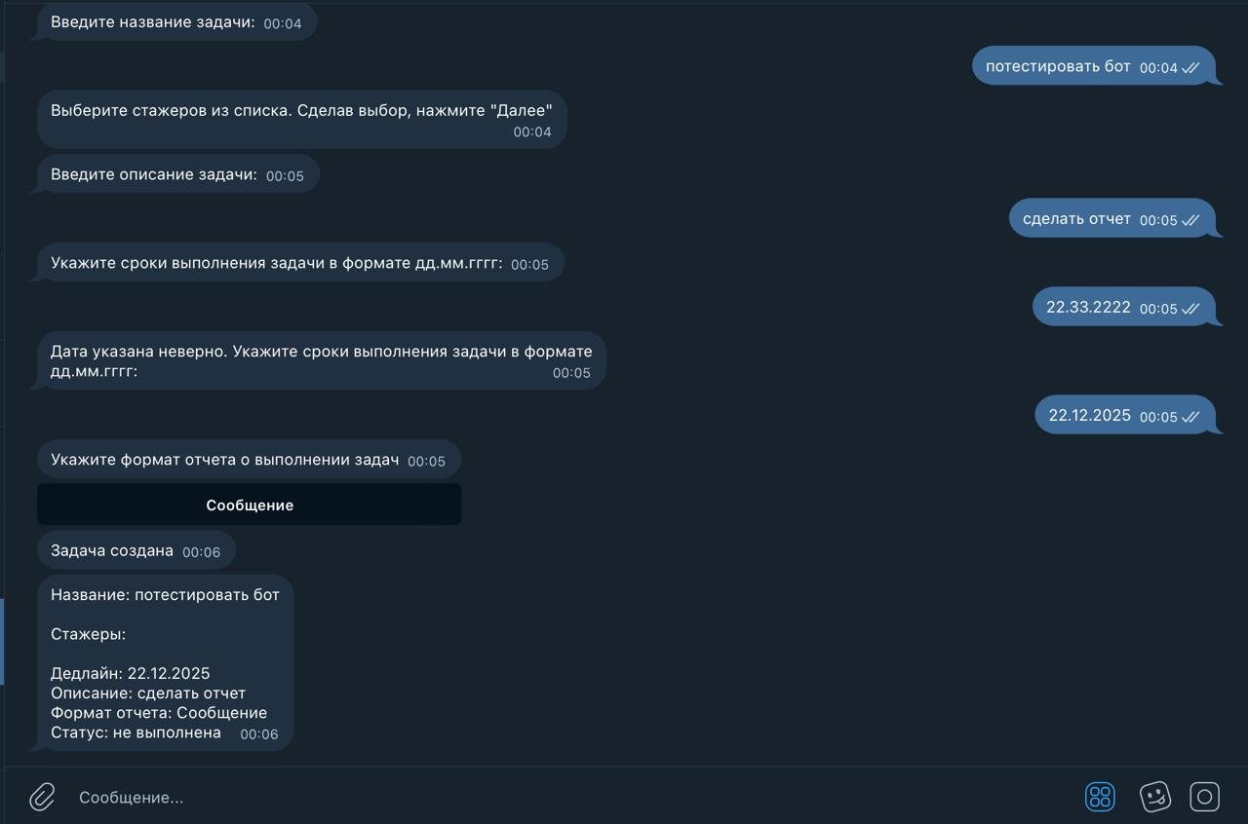

Рисунок 10 - ошибка 4

Ошибка является средней, так как есть вероятность невыполнения критически важных задач.

5. Создание группы стажёров

Описание: убедиться, что группы стажёров корректно создаются.

Предварительные условия: пользователь зарегистрирован в системе и имеет роль администратора, нет стажёров в системе.

Шаги выполнения:

А) Нажатие кнопки «Группы»

Б) Нажатие кнопки «Создать группу»

В) Ввод названия группы в сообщении

Г) Выбор стажера из списка и нажатие «Далее»

Ожидаемый результат: предупреждение о том, что стажёры в группу не выбраны.

Фактический результат: успешное создание пустой группы.

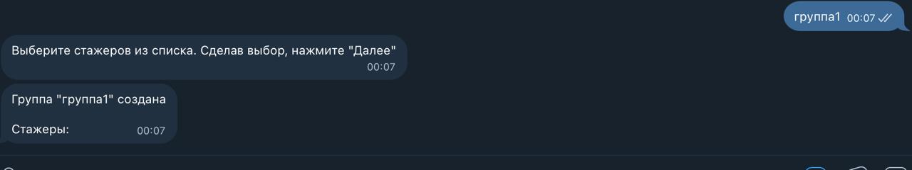

Рисунок 11 - ошибка 5

Ошибка является незначительной, так как не нарушает работу программы и просто создает пустую группу.

6. Завершение регистрации суперадминистратора

Описание: убедиться, что корректно завершается регистрация суперадминистратора.

Предварительные условия: пользователь не зарегистрирован в системе, имеет корректный ключ для регистрации.

Шаги выполнения:

А) После получения ключа ввести ключ

Б) Ввести информацию о себе (фамилия, имя, отчество)

Ожидаемый результат: вывод сообщения о завершении регистрации и вывод меню команд, доступным суперадминистратору (Стажеры, Администраторы, Профиль).

Фактический результат: вывод сообщения о завершении регистрации и вывод меню команд, доступным администратору (Стажеры, Группы, Задачи, Профиль).

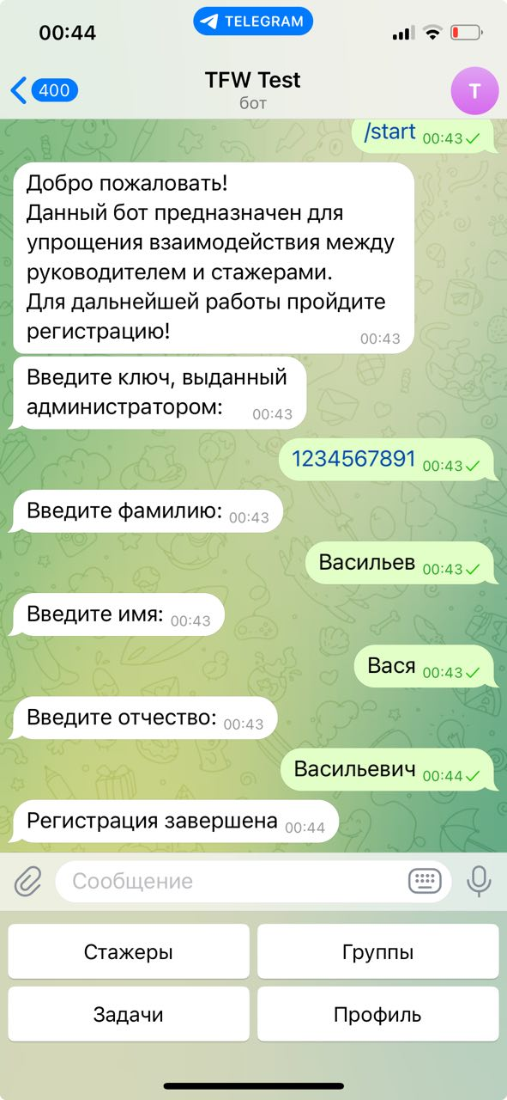

Рисунок 12 - ошибка 6

Ошибка является средней, так как нарушает работу суперадминистратора, но после перезапуска бота все работает корректно.

**Анализ документации**

В документации имеются несколько недочетов и несоответствий.

Несоответствие и неактуальная информация:

В боте не предоставлены учебные материалы, как это описано в ТЗ в разделе «Назначение системы».

В ТЗ указан форматы загрузки файла резюме – PDF или DOCX, но в самом продукте такого уточнения нет, что делает программу не совсем интуитивно понятной.

В технических деталях разработки имеются неточные формулировки – необходимо чёткое указание стека и используемых технологий.

Основные недостатки были описаны в пункте «Анализ технического задания».

**Заключение**

Проведённая оценка программного продукта выявила ряд ошибок, влияющих на его качество и пользовательский опыт.

Продукт обладает базовым функционалом, но его реализация нестабильна. Критические ошибки блокируют основные сценарии использования. Ошибки средней тяжести свидетельствуют о слабой проработке логики.

Техническое задание не соответствует требованиям полноты: отсутствуют ключевые разделы, что затрудняет объективную проверку. Структура документации нарушена.

Продукт не соответствует ТЗ по параметрам:

* Ненадёжность: Программа не обладает требуемой отказоустойчивостью.
* Некорректная логика: Функции работают не так, как предполагается.
* Неполный функционал: Процесс регистрации стажёра неработоспособен.

Рекомендации:

1. Для продукта: исправить критичные ошибки (регистрация).

2. Для документации: дополнить ТЗ отсутствующими разделами, детализировать требования.

В текущем состоянии продукт не готов к эксплуатации и требует значительной доработки.